1. Слике које су елементи наше покретне слике морају бити поређене одговарајућим редоследом како би покрет био тачано приказан.

a) Тачно б) Нетачно

2. Није потребно направити што више слика од којих правимо покретну слику да би покрет који желимо да прикажемо изгледао што природније.

а) Тачно б) Нетачно

3. Да би смо креирали анимацију или покретну слику потребно је да креирамо слике које ће бити елементи наше покретне слике.

а) Тачно б) Нетачно

4. Да ли можемо нацртати дигиталне слике користећи рачунарски програм Бојанка 3Д?

а) Да б) Не

5. Да ли можемо да нацртамо аутомобил уз помоћ рачунарског програма Бојанка 3Д?

а) Да б) Не

6. Који алат из Бојанке 3Д можемо да користимо да би нацртали аутомобил?

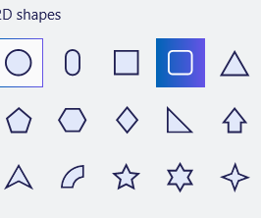 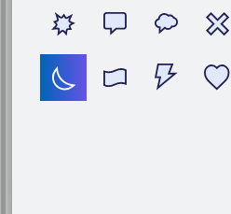а) Алат заобљени квадрат б) Алат месец

7. Уз помоћу које функције можемо смањити линију било којег алата у Бојанци 3Д?

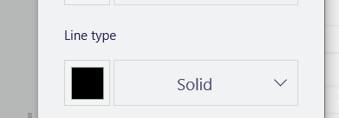 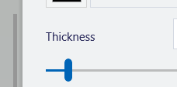

а) Тип линије б) Дебљина

8. Уз помоћу којих алата би сте нацртали у 3Д бојанци, семафор?

а) Заобљени квадрат

б) Срце

ц) Круг

9. Да би обојили семафор у 3Д бојанци користимо које алате?

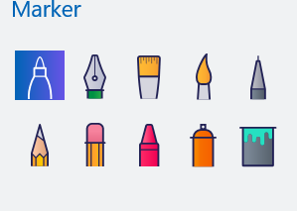 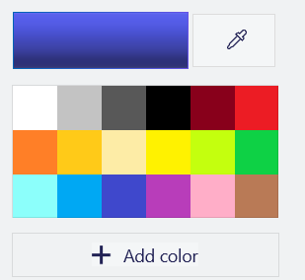

1. 2

10. Стварање утиска покрета помоћу непокретних слика назива се?

а) Анимација

б) Цртање

ц) Интеракција

11. Анимације подразумевају брзу промену слике на екрану.

а) Да б) Не

12. Како напредује технологија, тако напредује и анимација.

а) Тачно б) Нетачно

13. Под појмом рачунарска анимација се сматра стварање покретних слика уз помоћу:

а) Оловке

б)Рачунара

ц)Бојица

14. Компијутерска анимација подразумева да аниматор прави одређену фигуру и то из неколико делова.

а) Тачно б) Нетачно

15. Рачунарска или компијутерска анимација подразумева најчешће који технику?

а) 2Д технику

б) 3Д технику

ц) 4Д технику